|  |  |  |
| --- | --- | --- |
|  | **Carátula para entrega de prácticas** | |
| Facultad de Ingeniería | | Laboratorio de docencia |

Laboratorios de computación salas A y B

|  |  |
| --- | --- |
| *Profesor:* | García Morales Karina |
| *Asignatura:* | Fundamentos de Programación |
| *Grupo:* | 1121 |
| *No de Práctica(s):* | Práctica 6 |
| *Integrante(s):* | Tinoco Ramos Isaac Ricardo |
|  |  |
| *No. de Equipo de cómputo empleado* | Máquina 16 |
| *Semestre:* | Primero |
| *Fecha de entrega:* | 03/10/18 |
| *Observaciones:* |  |
|  |  |

CALIFICACIÓN: __________

|  |  |  |
| --- | --- | --- |
|  | **Carátula para entrega de prácticas** | |
| Facultad de Ingeniería | | Laboratorio de docencia |

**Entorno de C (editores, compilación y ejecución)**

**Objetivo:** Conocer y usar los ambientes y herramientas para el desarrollo y ejecución de programas en Lenguaje C, como editores y compiladores en diversos sistemas operativos.

**Introducción:**

**Lenguaje C**

Éste es muy utilizado ya que la forma de dar instrucciones es muy cercana a lo que un humano podría abstraer y es conocido como un lenguaje de alto nivel, permitiendo que cualquier persona pueda entenderlo.

* Trata con objetos básicos como caracteres, números, también con bits y direcciones de memoria.
* Posee una gran portabilidad
* Se utiliza para la programación de sistemas: construcción de intérpretes, compiladores, editores de texto, etc. Sistemas Operativos El Lenguaje de programación C 9 / 218
* El lenguaje C consta de
  + El lenguaje C propiamente dicho: tipos de datos, expresiones y estructuras de control
  + Extensiones en forma de macros y un amplio conjunto de librerías predefinidas Sistemas Operativos El Lenguaje de programación C

Un programa en C debe ser escrito en un editor de texto para después generar un programa ejecutable en la computadora por medio de un compilador.

**Desarrollo:**

**Diferencia entre editor de texto y procesador de texto**

1.- Texto plano:

El primero edita un texto plano que puede tener muchas utilidades como guardar una configuración, tener escrito un programa, etc., y será interpretado hasta que se haga una lectura de éste

2.- Procesador de texto:

Un procesador de texto permite dar formato al texto, a la hoja donde está escrito, incrustar imágenes, etc., su salida puede ser un archivo de texto plano que contiene etiquetas que señalan el formato que se le dio al texto o algo un poco más complejo.

**Editor Visual Interface de GNU/Linux (VI)**

Es uno de los editores de texto más comunes y utilizados por variados sistemas operativos que cuentan con núcleo basado en Unix.

* **↑** o **k** arriba.
* ↓ o **j** abajo.
* ← o **h** izquierda.
* → o **l** derecha.
* **1G** comienzo de la primera línea.
* **G** comienzo de la última línea.
* **x** borra lo marcado por el cursor.
* **dd** borra la línea donde está el cursor.
* **ndd** donde n es la cantidad de líneas que se borrarán o cortarán después del cursor.
* **D** borra o corta desde la posición de cursor hasta el final de la línea.
* **dw** borra o corta desde la posición del cursor hasta el final de una palabra.
* **yy** copia la línea donde está el cursor.
* **p** pega un contenido antes copiado
* **u** es nuestro (Control z)

## ESC---->i = editar

**Poner nombre, apellidos y número de cuenta**

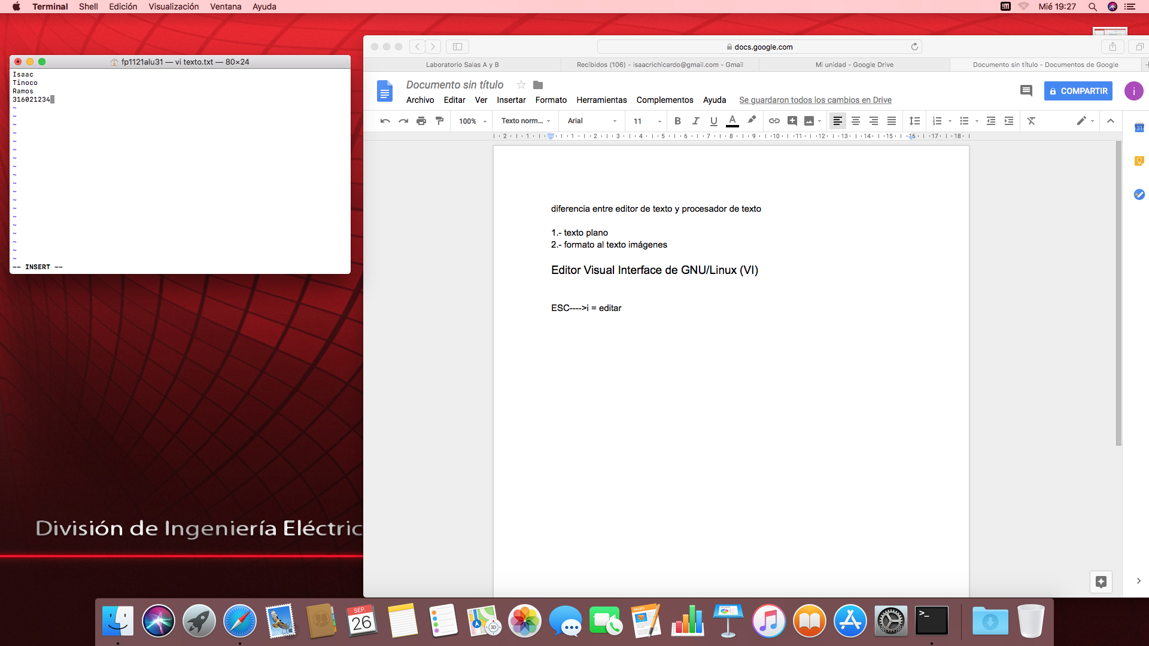

:wq= forzar cierre y guardar

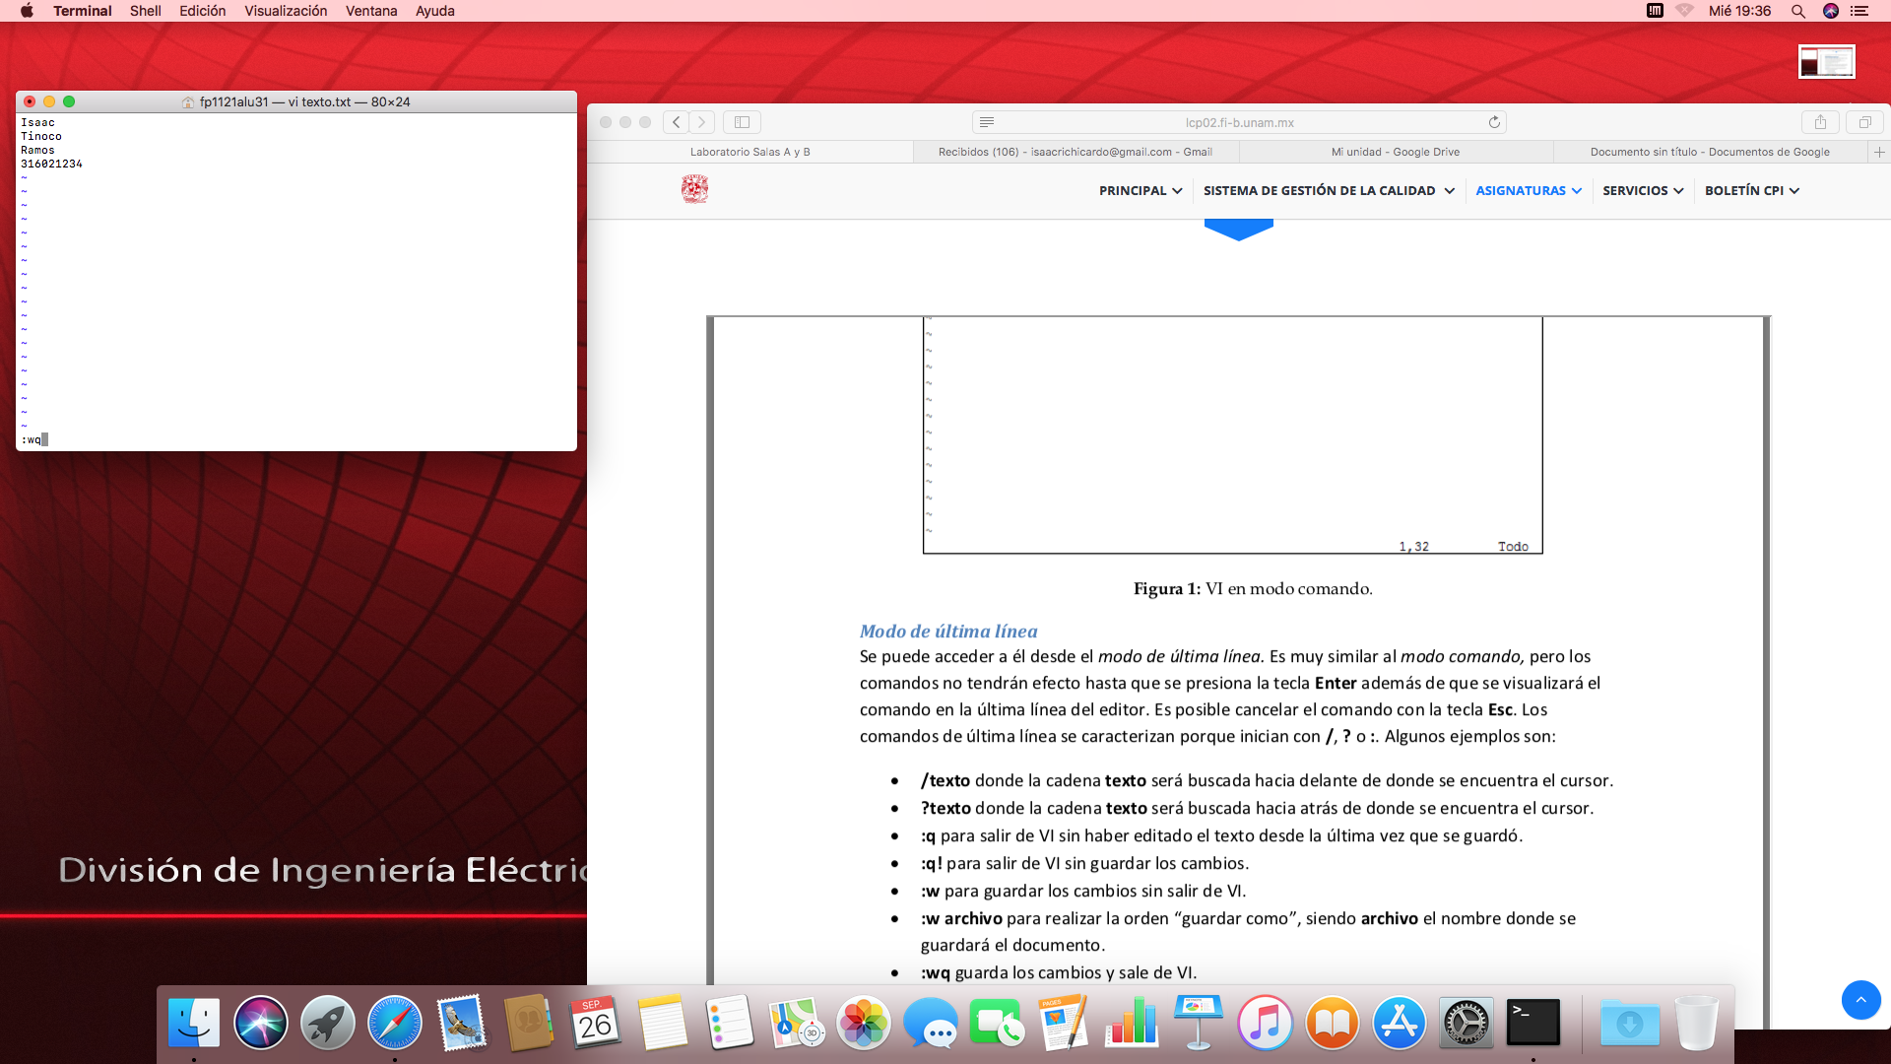

:q!= forzar el cierre y guardado (aparece cuadro rojo en la parte inferior)

### **GNU NANO**

En vez de utilizar “ESC” sería “Control”

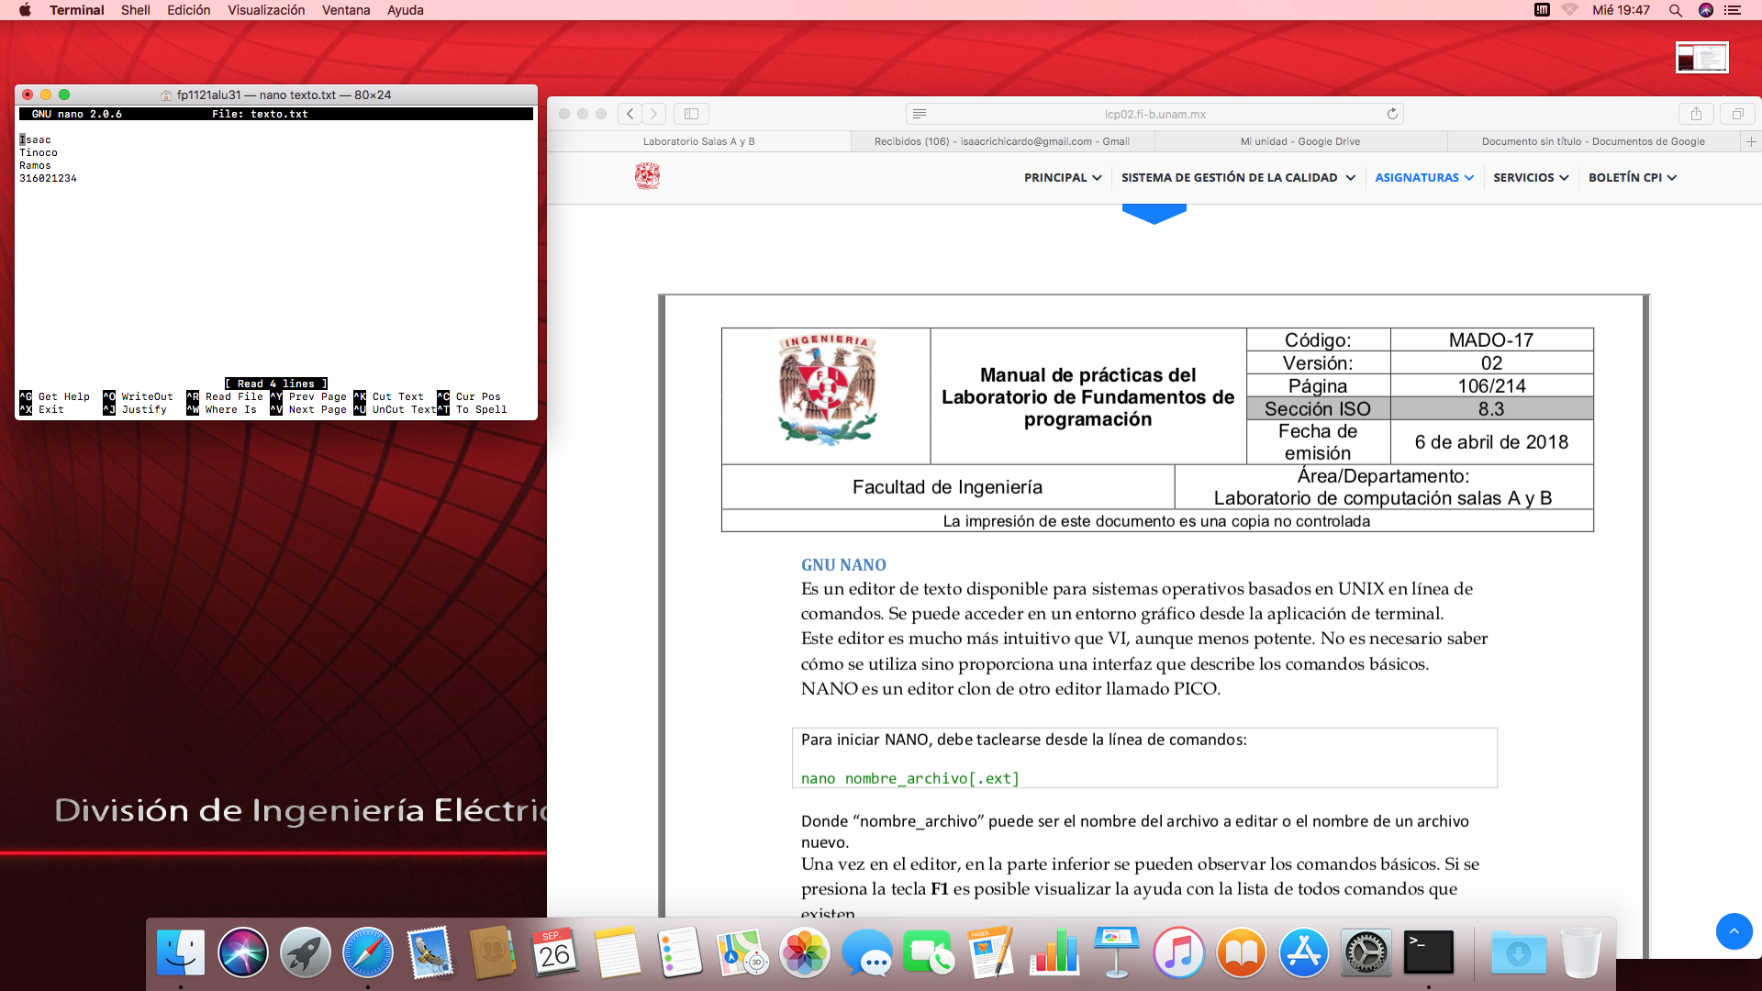

Podemos observar que es un poco distinto el editor de texto, siendo un poco más fácil de manejar. Para iniciar NANO se teclea nano- seguido del nombre del programa. 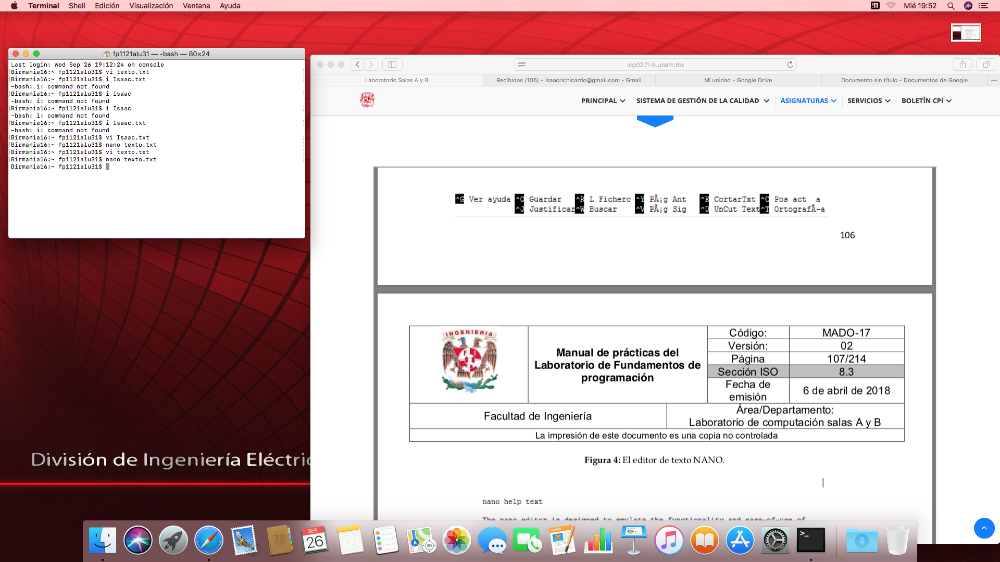

Copiamos un problema que estaba en siaefi, para poder compilarlo y verificar si estaba hecho correctamente.

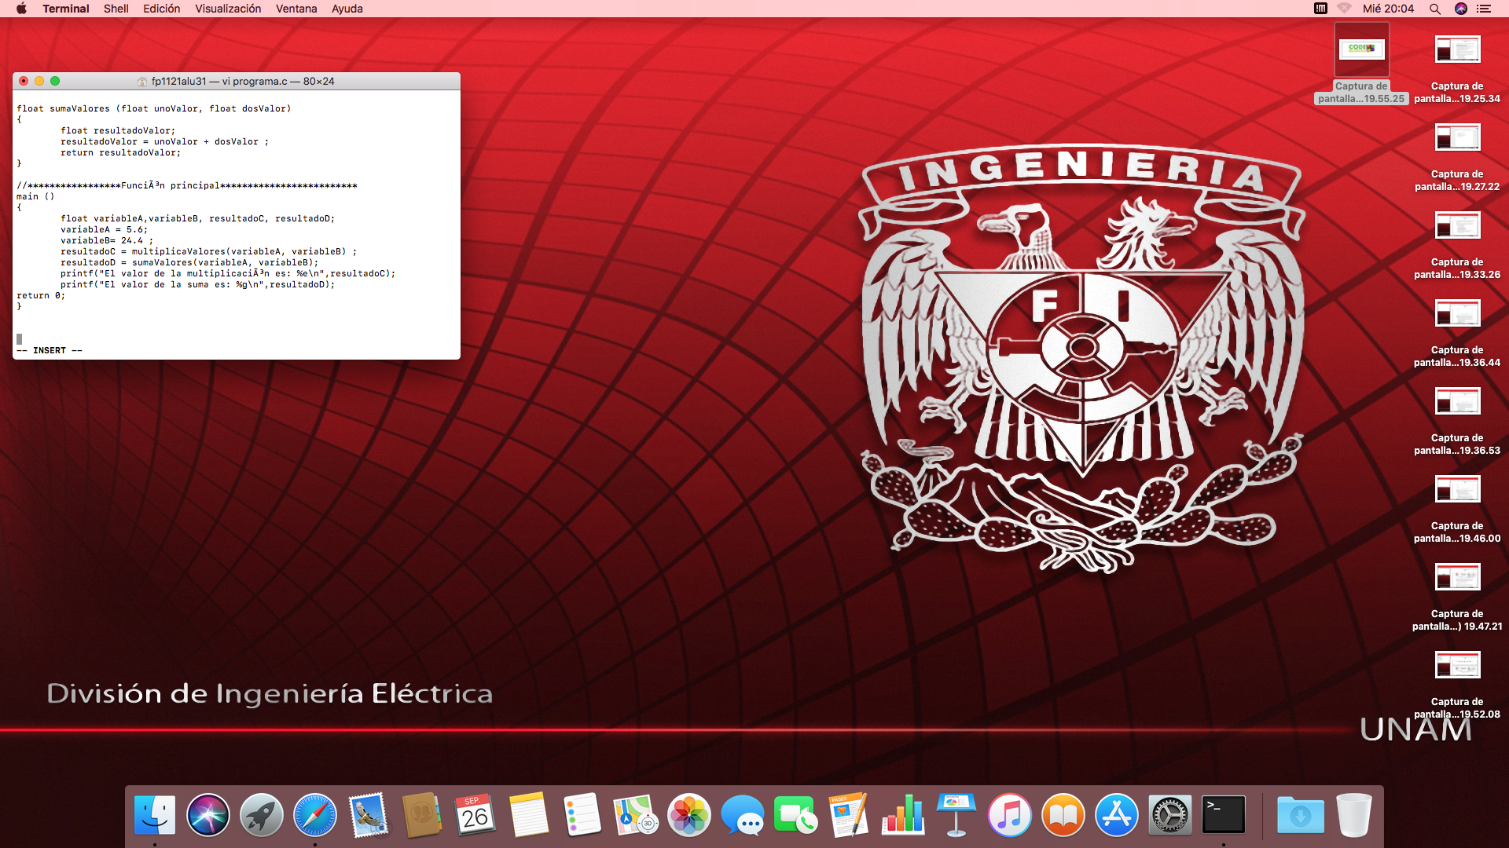

Para compilar tuvimos que utilizar el comando gcc programa.c –o programa.out y esto creara un archivo que será el programa ejecutable, resultado de la compilación.

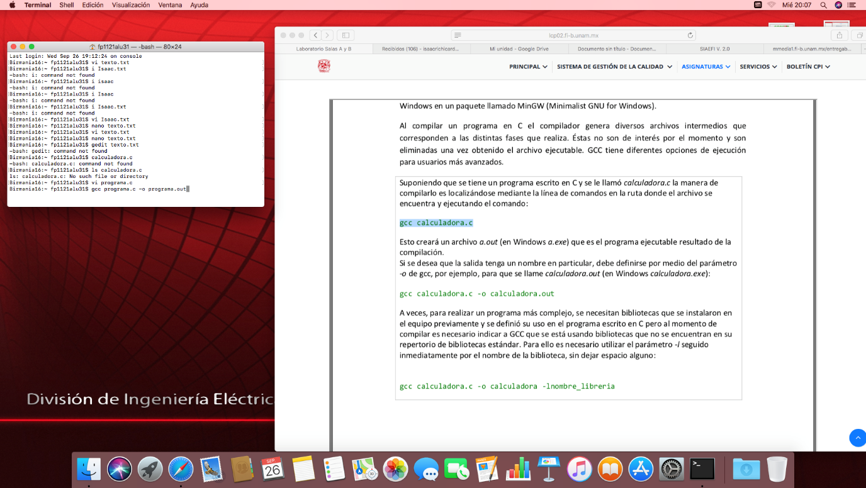

Se tuvo que hacer una pequeñas correcciones, pues el código estaba mal.

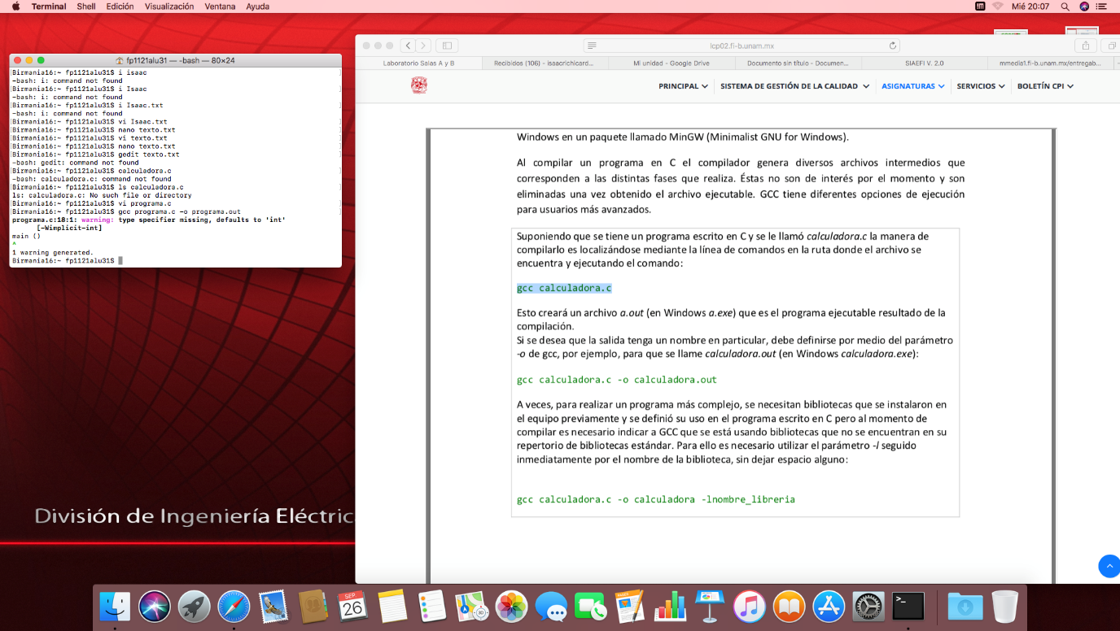

Agregamos “int”

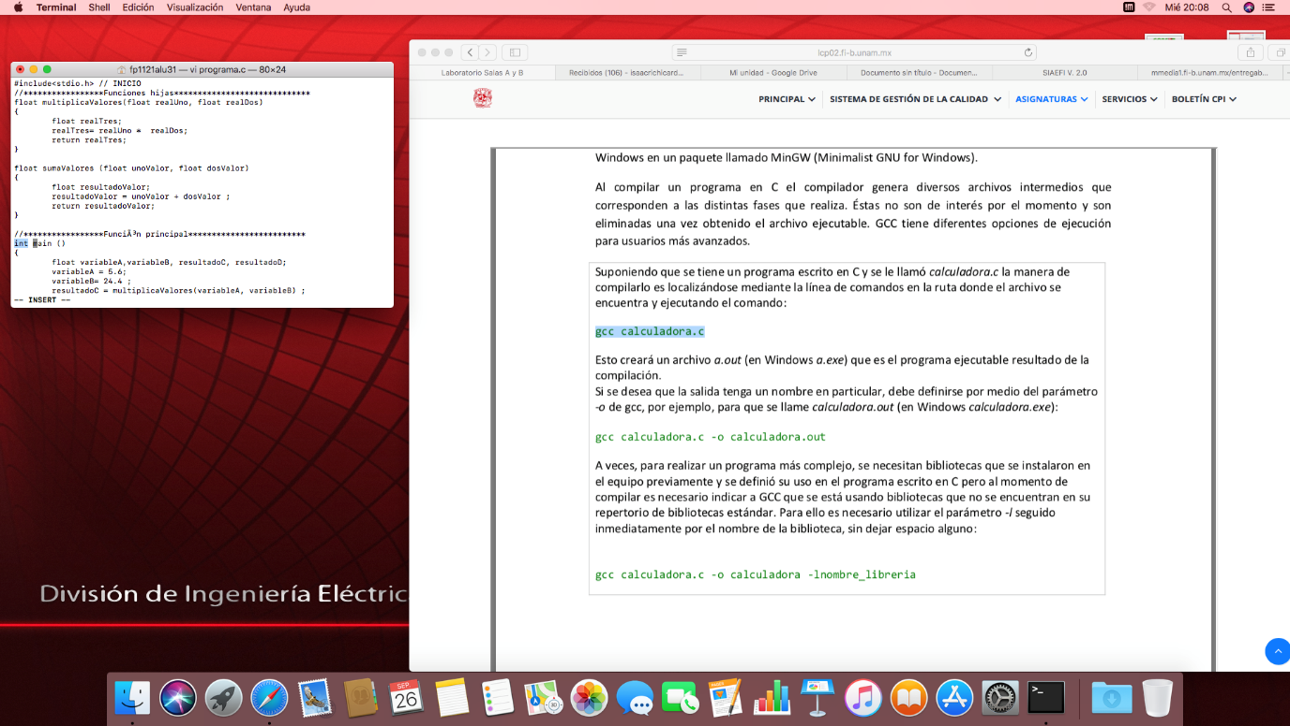

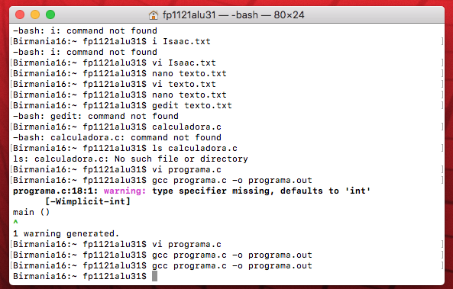

Ahora si nos permite crear el archivo ejecutable.

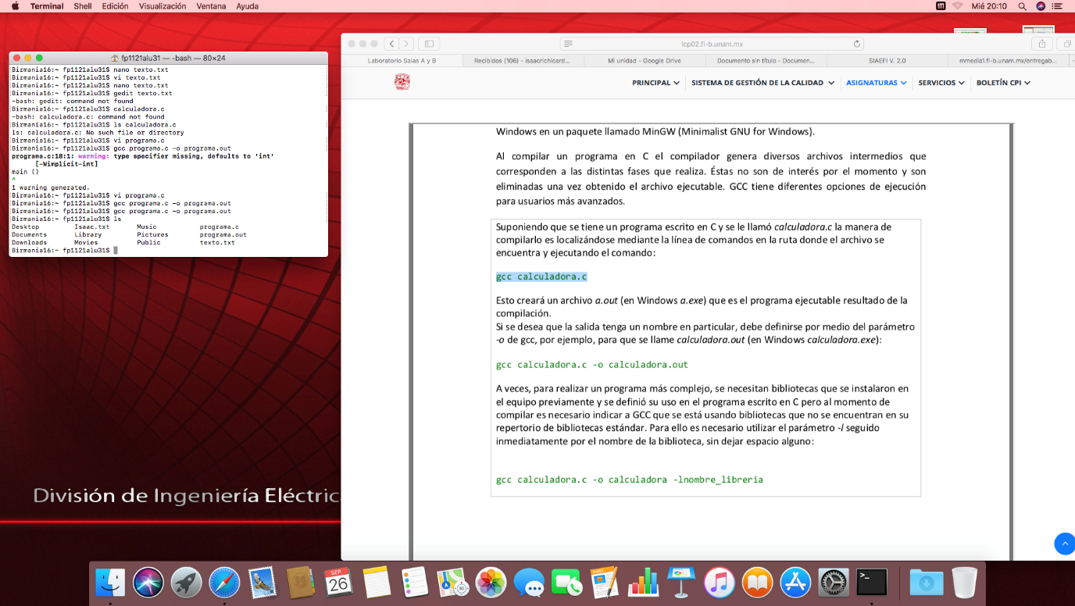

La compilación sale con éxito y nos arroja el valor deseado.

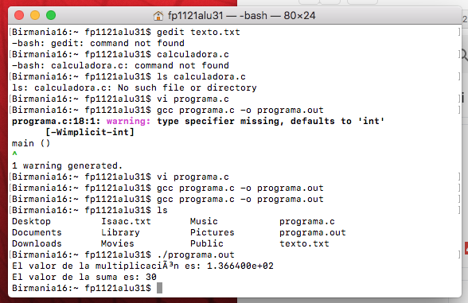

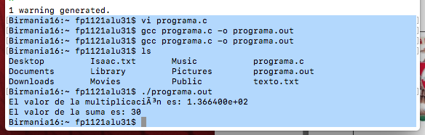

Programa ejercicio realizado en clase .

#include<stdio.h> // INICIO  
//*****************Funciones hijas*****************************  
float multiplicaValores(float realUno, float realDos)  
{  
 float realTres;   
 realTres= realUno * realDos;  
 return realTres;  
}  
  
float sumaValores (float unoValor, float dosValor)  
{  
 float resultadoValor;   
 resultadoValor = unoValor + dosValor ;   
 return resultadoValor;   
}  
  
//*****************FunciÃ³n principal*************************  
main ()   
{  
 float variableA,variableB, resultadoC, resultadoD;   
 variableA = 5.6;   
 variableB= 24.4 ;  
 resultadoC = multiplicaValores(variableA, variableB) ;   
 resultadoD = sumaValores(variableA, variableB);   
 printf(“El valor de la multiplicaciÃ³n es: %e\n”,resultadoC);   
 printf(“El valor de la suma es: %g\n”,resultadoD);   
return 0;  
}

compilador gcc calculator.c

a.out

Tarea

Programa 1

#include<stdio.h>

int main () {

int x, sum=0;

for (x=0 ; x<=40 ; x=x+2){

printf (“%d”, x);

sum=sum+x;

}

printf (“ \n La suma de los primeros números pares es %d”, sum);

return 0;

}

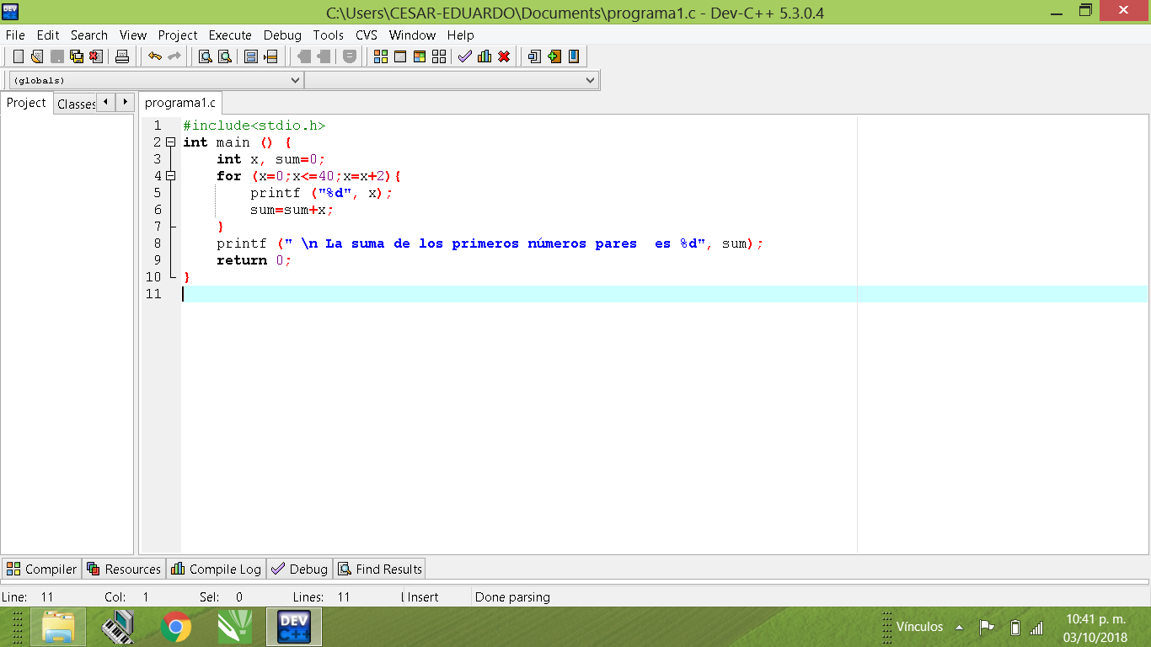

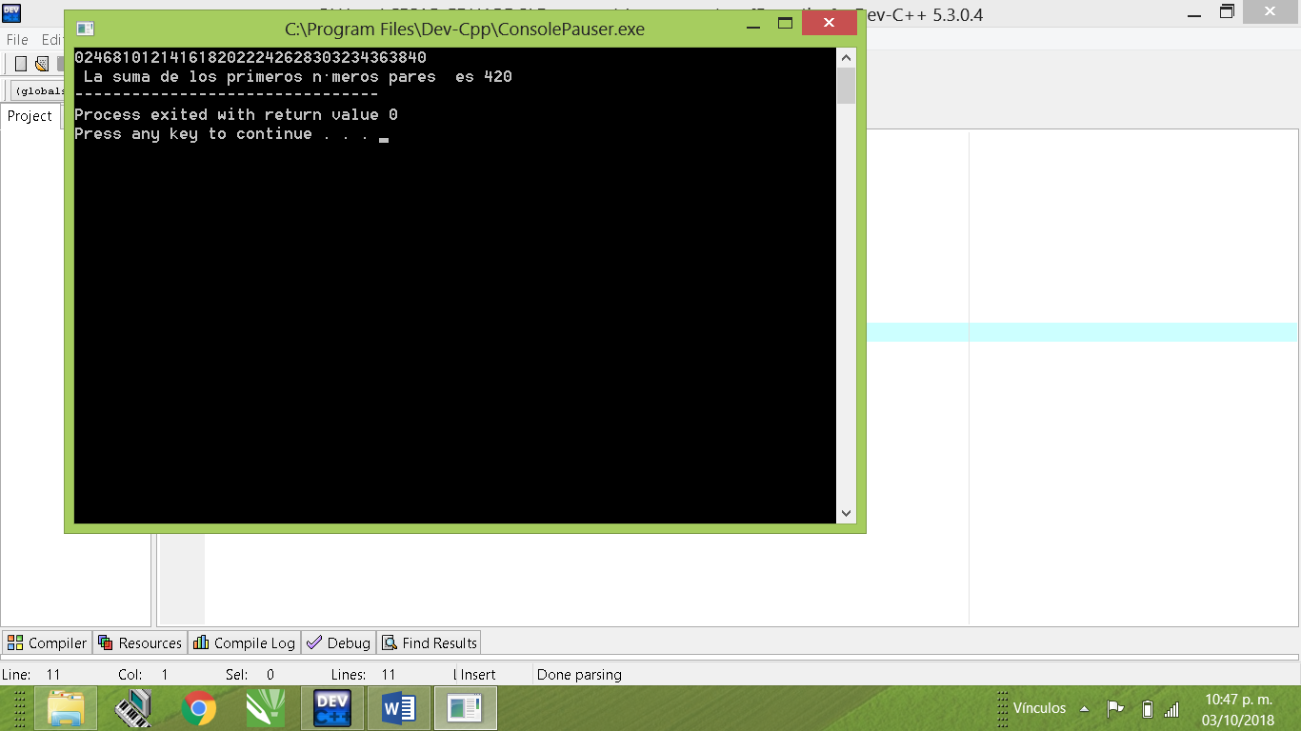

Programa 2

#include<stdio.h>

int main () {

float A=0, B=0, C=0, D=0;

printf (“Ingresa varios valores de números seguidos de un Enter /n”, D=0);

while (B<=200){

scanf (“%f\n”,& C);

D=D+1;

B=B+C;

}

A=B/C;

printf (“El total de números es: %\n”, D);

printf (“El total de la suma es: %f\n”, B);

printf (“El promedio de tus calificaciones es: %f”, A);

return 0;

}

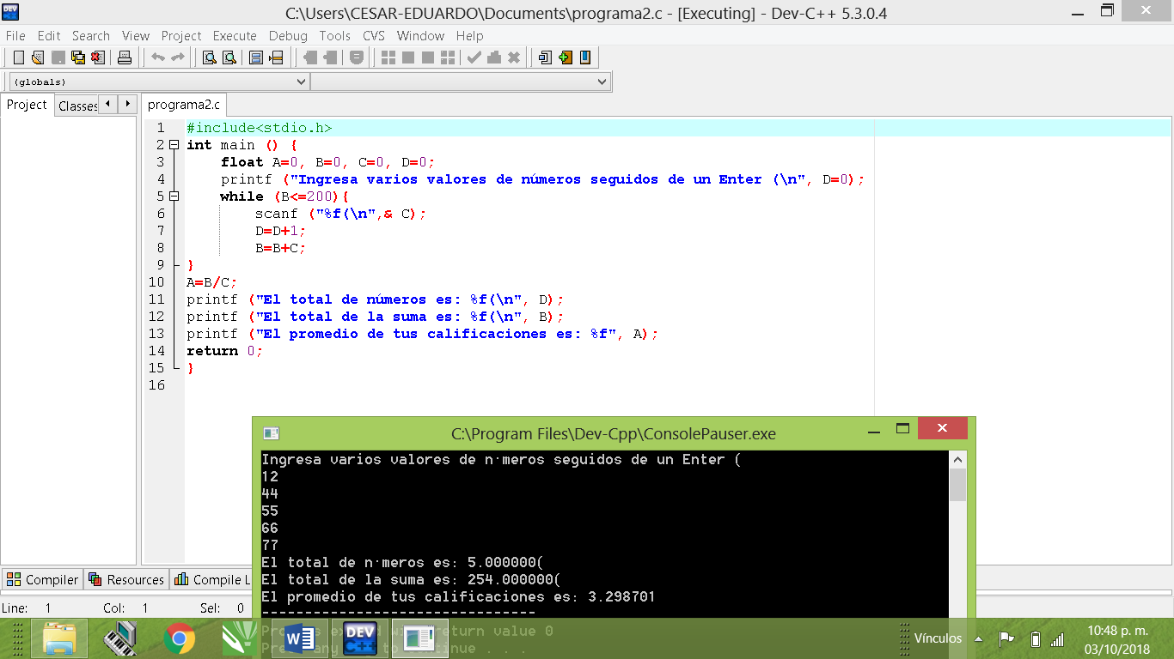

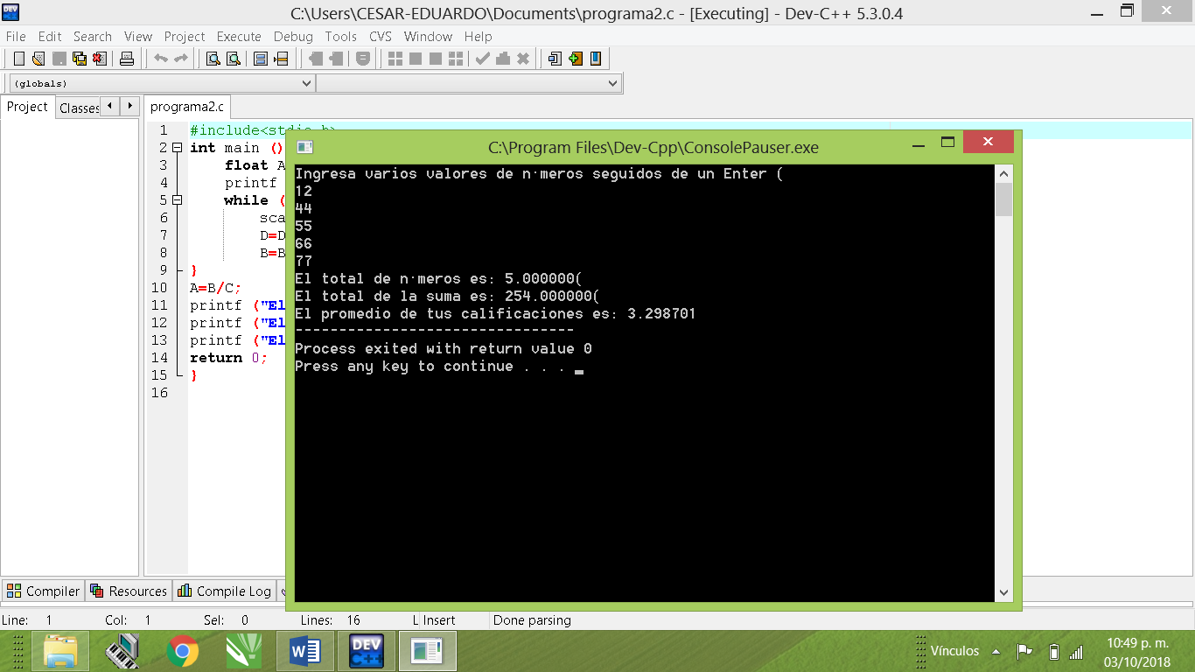

Programa 3

#include<stdio.h>

Int main () {

Int x,y,z a=0;

For (x=1; x<=5; x=x+1){

Printf (“%d”, x);

If (x>1){

a=(x*2)-1;

for (y=x+1; y<=a; y=y+1){

printf (“%d”, y);}

for (z=a-1; z>=x; z=z-1){

printf (“%d”, z);}}

printf (“\n”);}

return 0;

}

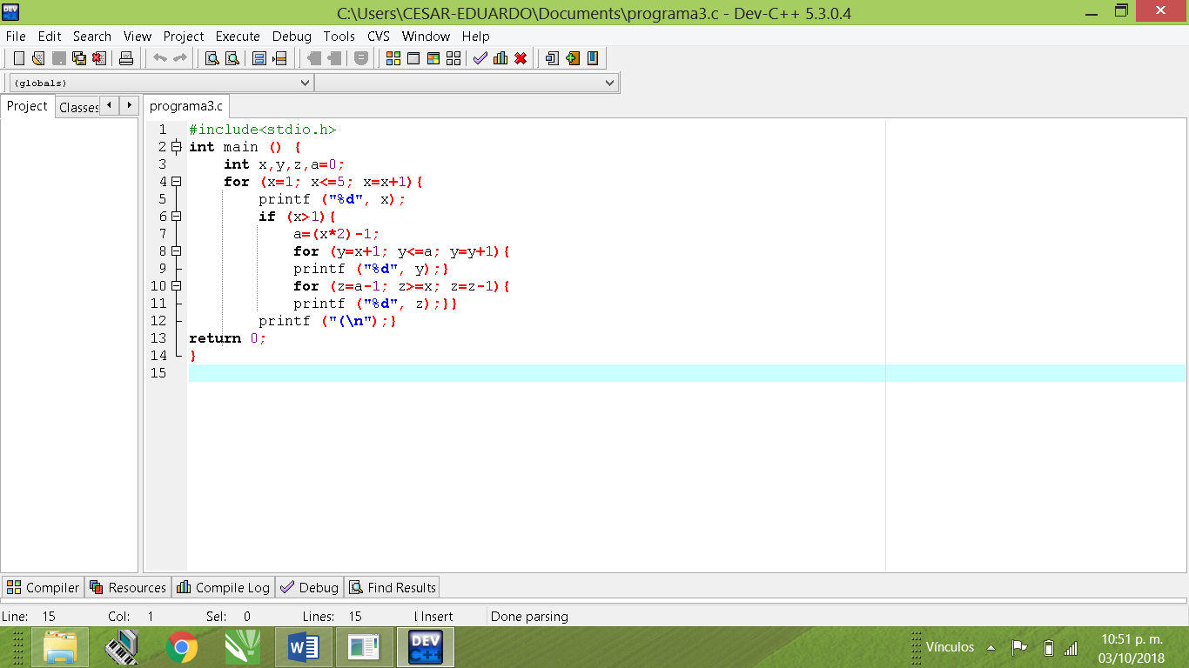

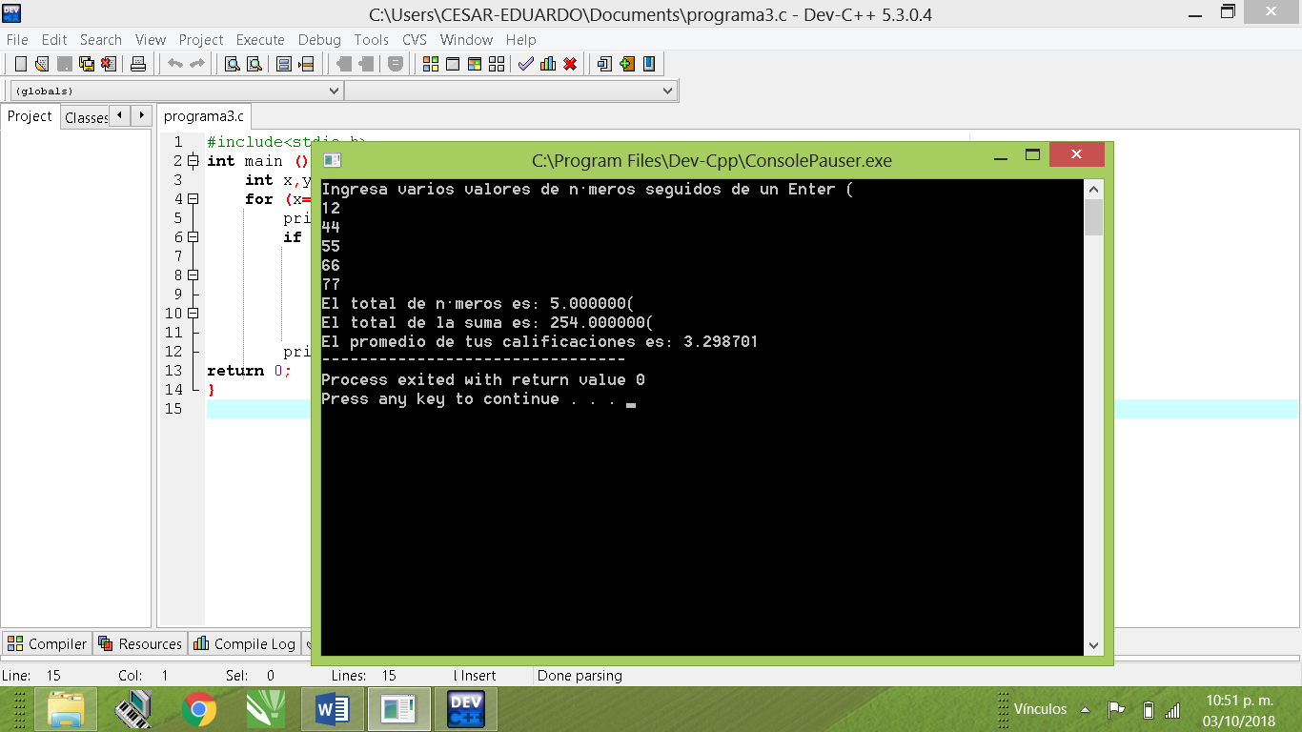

**Conclusión:**

Logré **c**onocer y usar los ambientes y herramientas para el desarrollo y ejecución de programas en Lenguaje C, como editores y compiladores en diversos sistemas operativos, tuve varias dudas al momento de mi realización de la práctica y al querer compilar mis programas en la computadora de la escuela, me salían varios errores, no creo que sea algo tan malo, solo me funcionó en DEV-C++, sin marcarme algún error y compilar y ejecutar bien mis programas.